Isla Santay, reserva ecológica.
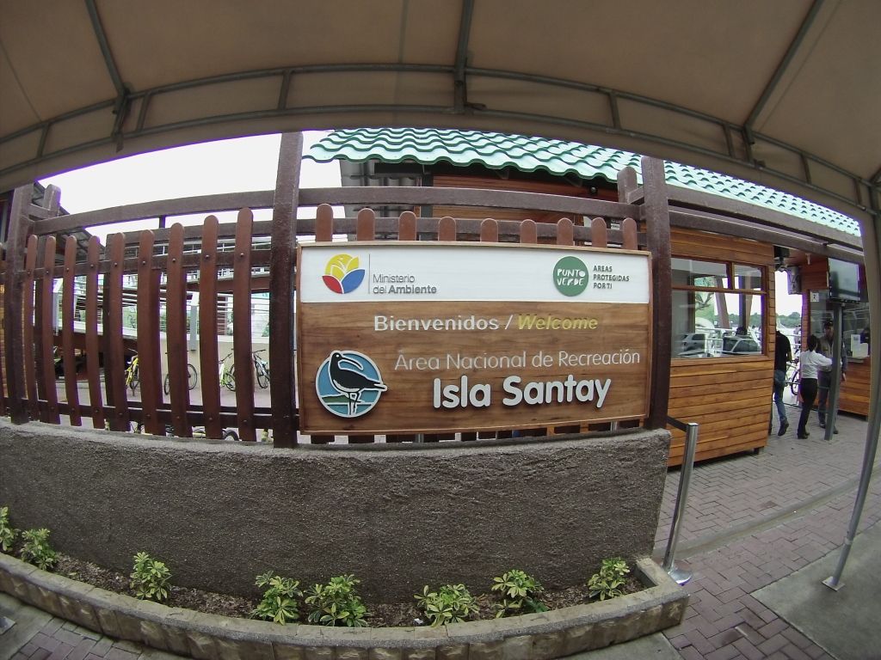
A menos de un kilómetro de Guayaquil, sobre el río Guayas, está la Isla Santay, una reserva ecológica donde viven unas 200 personas y en donde recientemente se construyeron viviendas ecológicas con mínimo impacto ambiental. Sus habitantes han sido capacitados para mostrar a los visitantes la diversidad de flora y fauna del lugar. Aquí se puede hacer senderismo y observar los cocodrilos que mantienen en cautiverio. Se llega en lanchas que salen desde el Yatch Club Naval de Guayaquil. El viaje hasta la Santay dura 10 minutos y cuesta $8 con almuerzo incluido y $4 con un refrigerio.
En el puente también se colocaron máquinas que servirán para recolectar envases plásticos, de vidrio o de aluminio.
Los horarios de atención en el puente es de 06:00 a 21:00, mientras que el acceso a la isla Santay será de 06:00 a 17:00 (retorno de Isla a Guayaquil máximo hasta las 18:00).

Lo permitido será:

- Ciclismo
- Senderismo y
- Observación de flora y fauna

Mientras, entre las prohibiciones, están:

- Consumo de bebidas alcohólicas
- Ingreso de mascotas
- Ingreso con armas
- Ingreso de marcadores y aerosoles
- Realización de campamentos y fogatas
- Visitas nocturnas
- Arrojo de desperdicios
- Tomar o arrancar flora
- Cacería

